成都信息工程大学

计算机学院

课 程 实 验 报 告

实验课程 | Java高级编程
实验名称 | 实验5设计模式编程
指导教师 | 汤蓉
学生姓名 | 熊术文
学生学号 | 2017051107
班 级 | 计应173
实验地点 | B210
实验日期 | 2019.04.02
实验成绩

- 实验内容
将1~n之间的整数按照不同的方式分组，如：按奇偶数分成2组。用策略模式设计一个系统，使得用户应用程序使用该系统中的某个分组策略，能够对1~n之间的整数进行分组。具体要求如下：
- 定义策略。定义名字为GroupStrategy的策略接口，该接口中声明一个分组的抽象方法：void group(int n);
- 定义具体策略。通过实现GroupStrategy策略接口，定义StrategyOne和StrategyTwo两个具体策略类。
- StrategyOne：将1~n之间的整数按奇偶数分成2组，将分组后的整数打印到屏幕。
- StrategyTwo：将1~n之间的整数，用3求余分成3组，被3除尽的数为一组、被3除余1的为一组、被3除余2的为一组，将分组后的整数打印到屏幕。
- 定义上下文类。定义名字为IntergerGroup的上下文类，该类有一个stratey(GroupStrategy类型)变量，提供以下方法：
- 设置策略的方法：
void setStrategy(GroupStrategy strategy);
- 委托strategy变量调用具体分组策略实现的方法对1~n之间的整数进行分组，的方法：
void integerDivide(int n)；
- 编写包含main方法的应用程序类Application.java测试以上程序。测试结果如下：
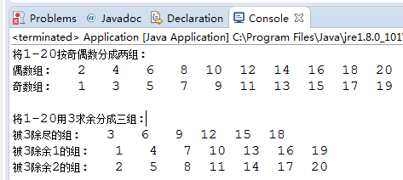

- 源代码
//类1.Application.java
package shiyan5;

public class Application {

public static void main(String[] args) {
// TODO Auto-generated method stub

IntegerGroup integerGroup = new IntegerGroup();
//策略A，奇偶分组
StrategyOne strategyOne = new StrategyOne();
integerGroup.setStrategy(strategyOne);
integerGroup.integerDivide(20);
System.out.println("");
//策略B，用3求余分组
StrategyTwo strategyTwo = new StrategyTwo();
integerGroup.setStrategy(strategyTwo);
integerGroup.integerDivide(20);
}
}

//类2.GroupStrategy.java
package shiyan5;

public interface GroupStrategy {
void group(int n);
}

//类3.IntegerGroup.java
package shiyan5;

public class IntegerGroup {

GroupStrategy strategy;

void setStrategy(GroupStrategy strategy) {
this.strategy = strategy;
}

void integerDivide(int n) {
if(strategy != null) {
strategy.group(n);
}
else {
System.out.println("没有分组算法");
}
}
}

类4.StrategyOne.java
package shiyan5;
import java.util.*;
public class StrategyOne implements GroupStrategy{

@Override
public void group(int n) {
// TODO Auto-generated method stub
LinkedList<Integer> listJiShu = new LinkedList<Integer>();
LinkedList<Integer> listOuShu = new LinkedList<Integer>();
Iterator<Integer> iterJiShu;
Iterator<Integer> iterOuShu;

for(int i=1; i<=n; i++) {
if(i%2 == 0) {
listJiShu.add(i);
}
else {
listOuShu.add(i);
}
}
iterJiShu = listJiShu.iterator();
iterOuShu = listOuShu.iterator();
System.out.println("将1-"+n+"按奇偶数分成两组:");
System.out.print("偶数组:");
while(iterJiShu.hasNext()) {
System.out.printf("%5d",iterJiShu.next());
}
System.out.println("");
System.out.print("奇数组:");
while(iterOuShu.hasNext()) {
System.out.printf("%5d",iterOuShu.next());
}
System.out.println("");

}
}
类5.StrategyTwo.java
package shiyan5;

import java.util.*;

public class StrategyTwo implements GroupStrategy{
LinkedList<Integer> listZero = new LinkedList<Integer>();
LinkedList<Integer> listOne = new LinkedList<Integer>();
LinkedList<Integer> listTwo = new LinkedList<Integer>();
Iterator<Integer> iterZero;
Iterator<Integer> iterOne;
Iterator<Integer> iterTwo;

@Override
public void group(int n) {
// TODO Auto-generated method stub
for(int i=1; i<=n; i++) {
if(i%3 == 0) {
listZero.add(i); //自动装箱
}
else if(i%3 == 1) {
listOne.add(i);
}
else {
listTwo.add(i);
}
}
iterZero = listZero.iterator();
iterOne = listOne.iterator();
iterTwo = listTwo.iterator();

System.out.println("将1-"+n+"用3求余分成三组:");
System.out.printf("被3除尽的组:");
while(iterZero.hasNext()) {
System.out.printf("%5d",iterZero.next());
}
System.out.println("");
System.out.printf("被3除余1的组:");
while(iterOne.hasNext()) {
System.out.printf("%5d",iterOne.next());
}
System.out.println("");
System.out.printf("被3除余2的组:");
while(iterTwo.hasNext()) {
System.out.printf("%5d",iterTwo.next());
}
}
}

- 测试结果
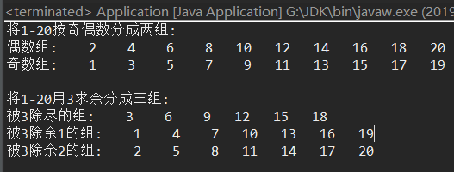
- 实验中的问题及解决方案
问题：纠结于怎样根据给定的数字的总数去确定每种分组方式下每个小组中的元素个数，以此确定数组长度
解决方案：后来在思考中发现，由于每个小组中的元素的个数是不确定的，所以用数组来实现不太合适，所以想到用LinkedList<E>泛型类来实现很简单。
总结：
一．策略模式包含的三个角色：
1.策略：定义若干个抽象方法的接口。当一个方法需要有若干种实现方式的时候，就可以将其分割出来，设置为一个抽象方法，并将其封装在接口或抽象类中。
2.上下文：上下文是一个依赖于策略接口的类。上下文包含三个部分：①用策略声明的变量。
②有个setStrategy(Strategy strategy)方法，将外部接收的实现策略接口的类作为自己的成员变量。参数strategy是具体策略的上转型对象，即采用接口回调技术。
③提供一个方法，委托策略变量调用具体策略所实现的策略接口中的方法——接口回调技术。
- 具体策略：实现了策略接口的类。
- 策略模式的核心思想
将类中经常需要变化的部分分割出来，并将每种可能的变化对应地交给抽象类的一个子类或实现接口的一个类去负责，从而让类的设计者不去关心具体实现，避免所设计的类依赖于具体的实现，使设计的类应对用户需求的变化。

